QUESTIONNAIRE D’AUTO EVALUATION INFORMATIQUE
NOTIONS DE BASE
ENVIRONNEMENT WINDOWS/MAC – INTERNET - BUREAUTIQUE

.

NOM Prénom du stagiaire : Date du test:

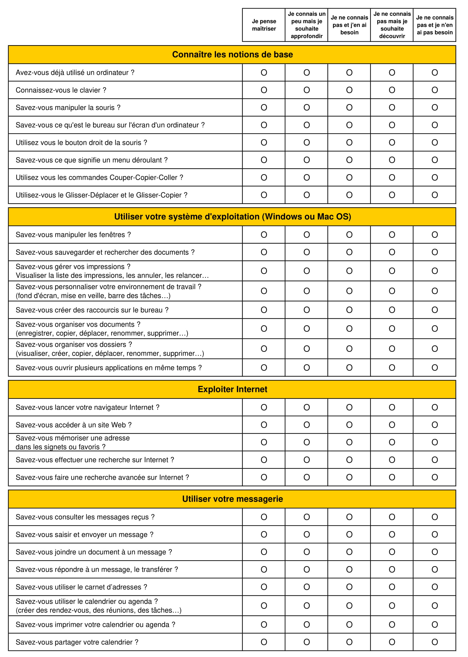

Quel est votre envionnement de travail? (exemple : Windows 10, Mac OS X) : ………………………………………………

Quels logiciels utilisez vous?
- Messagerie (exemple: Oulook) : …………………………………………………………….…………
- Site internet (exemple : Wordpress) : …………………………………………………………….…………
- Autres lociels : …………………………………………………………….…………
…………………………………………………………….…………

BILAN DU TEST D’AUTOEVALUATION ( AREMPLIR PAR LE PROFESSEUR)

NOTE SUR 20 : …….. (SELON NIVEAU CONSTATE 0 à 5 Grand debutant 6 à 10 Débutant
11 à 15 Initité
16 à 20 Expert)

